Содержание

Стр.
Введение 3
I. Теоретический аспект исследования
1.1 Аскорбиновая кислота 5
1.2 Йодометрическое определение устойчивости и содержания аскорбиновой кислоты 9
II. Практические аспекты исследования
2.1 Объекты и методы исследования 11
2.2 Обсуждения результатов 14
Заключение 19
Список литературы 20

Введение

«Найти трудно такой раздел биохимии и физиологии, который бы не занимался учением о витаминах; обмене веществ, деятельности органов чувств, функций нервной системы, явления роста и размножения – все эти и многие другие разнообразные и коренные по своей важности области биологической науки теснейшим образом связаны с витаминами»
А.Н. Бах
Были проведены многочисленные исследования со времени открытия витаминов, определившие какую роль, витамины принимают в обмене веществ животных и человека; при изучении были открыты различные органические соединения, отсутствие или нехватка которых приводит к специфическим нарушениям функций организма, однако химическая природа ни одного из этих соединений так и не была расшифрована к тридцатым годам нашего столетия[1].
Основным источником витаминов для человека является пища. Успех обогащения витаминами зависит от ряда факторов, включающих стабильность вносимых в продукт питания микронутриентов. В своей исходной форме, при соблюдении правил хранения витамины сохраняют свою биологическую активность в течение нескольких лет. Но в более неблагоприятных условиях как обработка, хранение и приготовление пищи витамины подвергаются воздействию как физических, так и химических факторов, которые необходимо принимать во внимание перед выбором обогащающих компонентов[2].
В последнее время наблюдается весьма тревожная ситуация, из-за недостаточного употребления витаминов было замечено большое количества нехватки витаминов группы А, В, С, Е и нескольких микроэлементов таких как цинк, железо, йод) у значительной части населения. Витаминная недостаточность группы В выявляется почти у 32-42%, бета-каротина - более чем у 45%, витамина С - у 75-90% обследуемых. Витаминный дефицит проявляется и обнаруживается не только в зимнее и весеннее время, но и в летней и осенний период. Нехватка витамина С приводит к ослаблению иммунитета и частым простудам. При массовой профилактики витаминной недостаточности у населения, нужно выделить следующие группы риска развития витаминодефицитных состояний:
- Подростковый возраст (9-13 лет );
- женщины, применяющие горманальную контрацепцию;
- пожилые люди;
- курильщики;
- граждане, употребляющие высокие дозы алкогольных напитков;
- население болеющие хроническими заболеваниями или с недавно перенесенными заболеваниями
- беременные женщины;
- вегетарианцы;
- население с низким уровнем жизни[3].
С каждым годом витаминная недостаточность у населения растет из-за ухудшения экологической обстановки. С развитием химической промышленности и халатным поведением людей к окружающей среде загрязняются водоемы, почва и атмосферный воздух. Все это приводит к ухудшению качества продуктов питания, в которых уменьшается витаминная ценность[4].
Вышеуказанные данные свидетельствуют об актуальности данной научной работы, которая изучает устойчивость аскорбиновой кислоты в растворах, и факторы, влияющие на содержание аскорбиновой кислоты в продуктах питания растительного происхождения с целью подбора условий для максимальной сохранности витамина С.
Целью научной работы является изучение устойчивости аскорбиновой кислоты в растворах.
Задачи научной работы:
- Раскрыть химическую природу аскорбиновой кислоты и воздействие на организм человека;
- Изучить концентрацию аскорбиновой кислоты в соке яблок
- Определить устойчивость аскорбиновой кислоты в растворах и факторы, влияющие на снижение концентрации аскорбиновой кислоты.
Новизна работы в том, что объектом исследования выбраны растительные продукты местных сортов.
Объект исследования - местные сорта яблок.
В работе проводилось определение аскорбиновой кислоты йодометрическим объёмным методом.
Теоретическую значимость работы заключается в получении экспериментальных данных о высоком содержании аскорбиновой кислоты в местных сортах яблок.
Результаты исследования, донесенные до жителей помогут определиться с выбором сорта яблок, которые будут полезны для организма человека. Так же результаты исследования будут полезны при выборе сортов яблонь, как для жителей города, так и для фермерских хозяйств при посадке яблоневых садов что и является практической значимостью работы.

I. Теоретический аспект исследования
1.1 Аскорбиновая кислота

При синтезировании L-ксилозы было установлено химическое строение витамина С. Витамин С представляет собой γ-лактон 2,3-дегидро-L(+)-гулоновой кислоты:

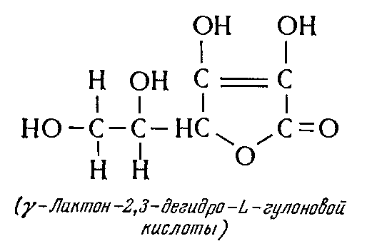
Аскорбиновая кислота представляет собой бесцветные кристаллы (рис.12) сильно кислого вкуса, плавящиеся при 190-192○(с разложением)[1].

Рисунок 1.
Кристаллы аскорбиновой кислоты.

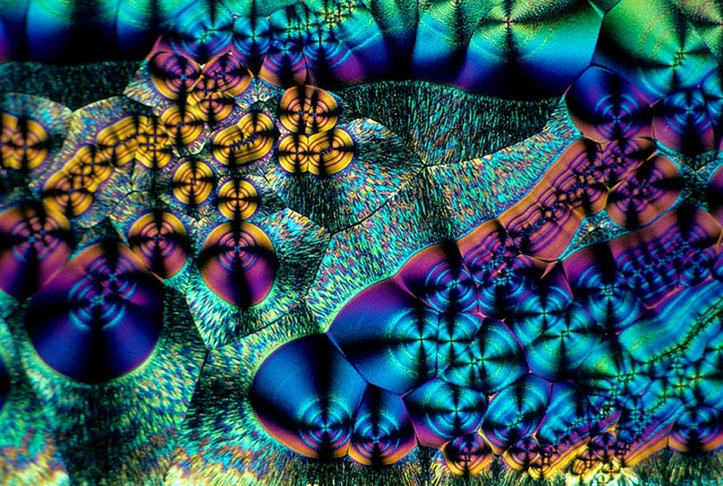

L-Аскорбиновая кислота представляет собой кристаллическое соединение, легко растворимое в воде с образованием кислых растворов. Наиболее замечательной особенностью этого соединения является его способность к обратимому окислению (дегидрированию) с образованием дегидроаскорбиновой кислоты.
Таким образом, L-Аскорбиновая кислота и её дегидроформа образуют окислительно-восстановительную систему, которая может, как отдавать, так и принимать водородные атомы, точнее электроны и протоны. Обе эти формы обладают антискорбутным действием. В присутствии широко распространенного в растительных тканях фермента - аскорбиноксидазы, или аскорбиназы, аскорбиновая кислота окисляется кислородом воздуха с образованием дегидроаскорбиновой кислоты и перекиси водорода[5].
Аскорбиновая кислота хорошо растворима в воде, значительно хуже в спирте (таб. 1). При 10○ в 1г кристаллов растворяется в 5 мл воды, в 40 мл 96%-ного этилового спирта, в 50 мл этилового спирта, в 100 мл сухого глицерина. При 70○ 1г кислоты растворяется в 10 мл этилового спирта, при 75○- в 7 мл. Нерастворима в эфире, хлороформе, бензоле, трудно растворима в метиловом, пропиловом, бутиловом спиртах и гексане. Нерастворима в жирах[6].

Таблица 1.
Растворимость аскорбиновой кислоты в процентах при различных температурах.
Растворитель | Температура, °С
 | 0 | 10 | 20 | 30 | 40 | 50 | 60 | 70 | 80 | 100
Вода | 13,59 | 17,79 | 22,42 | 27,10 | 30,75 | 38,24 | 42,34 | 46,57 | 50,47 | 57,51
Спирт 96% | 3,33 | - | 4,61 | 5,50 | 6,62 | 8,27 | 10,65 | 17,76 | - | -

В водных растворах аскорбиновая кислота обладает кислой реакцией (для 0,1н. раствора рН 2,2 и реагирует как одноосновная кислота. Спектр поглощения аскорбиновой кислоты в ультрафиолетовом свете имеет подвижный максимум от 245 нм в кислой среде до 265нм в нейтральном водном или щелочном растворе зависящий от присутствия сопряженной системы двойных связей, а также небольшое плечо между 350 и 400 нм. На рисунке 13 показан спектр поглощения ультрафиолетового света для водного раствора аскорбиновой кислоты, стабилизованной KCN в эквимолекулярном количестве. Окислительно- восстановительный потенциал аскорбиновой кислоты равен при рН 4,0 и температуре 35○ +0,166в.
Аскорбиновая кислота (I) в сухом состоянии в кристаллической форме устойчива, но вследствие наличия одной ненасыщенной связи во влажном состоянии или в растворах легко изменяется, особенно в присутствие воздуха. В растворах аскорбиновая кислота аэробно окисляется, наиболее легко при каталитическом влиянии некоторых металлов( например ионов меди) в дегидроаскорбиновую кислоту (II) и перекись водорода. Дегидроаскорбиновая кислота обратимо превращается а аскорбиновую кислоту (I) при действии йодистого водорода или сероводорода при рН 4-7[7].

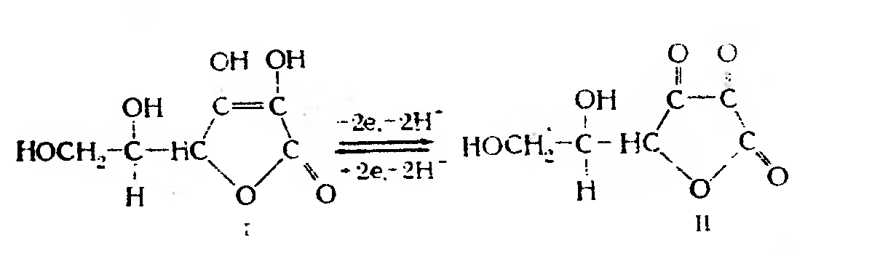

Рисунок 2.
УФ-спектр поглощения аскорбиновой кислоты.

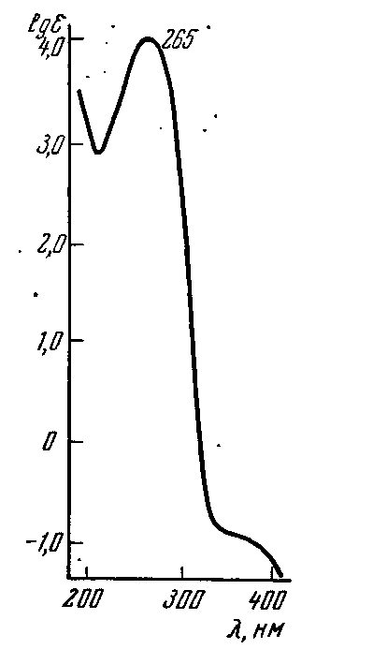

Витамин С является одним из витаминов, потребность в котором не покрывается за счет пищевых продуктов. Это обстоятельство объясняется тем, что аскорбиновая кислота довольно легко разрушается при нагревании во время приготовления пищи.
Таблица 2.
Сохранность витамина С при кулинарной обработке

Домашняя кулинария | Сохранность витамина С по сравнению со свежими продуктами, %
Капуста вареная с отваром (варка 1 час) | 55
Щи кислые | 55
Капуста тушеная | 16
Картофель, варенный в кожуре | 76
Картофель жареный | 36
Картофельное пюре | 25
Морковь отварная | 45
Кулинария в больницах и домах престарелых
Капуста вареная | 26
Морковь вареная | 25
Цветная капуста | 16
Горошек | 15
Картофель | 13
Фармакологическое действие
Витамин оказывает метаболическое действия, но в организм человека поступает только с едой. Принимает участие в контролировании и регулировании всех окислительно-восстановительных процессов, углеводного обмена, свертываемости крови, регенерации тканей; увеличивает устойчивость организма к инфекциям, понижает сосудистую проницаемость, снижает потребность в витаминах B₁, B₂, А, Е, фолиевой кислоте, пантотеновой кислоте.
Участвует в метаболизме фенилаланина, тирозина, фолиевой кислоты, норэпинефрина, гистамина, железа, усвоении углеводов, синтезе липидов, белков, карнитина, иммунных реакциях, гидроксилировании серотонина, усиливает абсорбцию негемового железа[8].
Обладает антиагрегантными и выраженными антиоксидантными свойствами.
Регулирует транспорт H⁺ во многих биохимических реакциях, улучшает использование глюкозы в цикле трикарбоновых кислот, участвует в образовании тетрагидрофолиевой кислоты и регенерации тканей, синтезе стероидных гормонов, коллагена, проколлагена[9].
Поддерживает коллоидное состояние межклеточного вещества и нормальную проницаемость капилляров (угнетает гиалуронидазу).
Активирует протеолитические ферменты, участвует в обмене ароматических аминокислот, пигментов и холестерина, способствует накоплению в печени гликогена. За счёт активации дыхательных ферментов в печени усиливает её дезинтоксикационную и белковообразовательную функции, повышает синтез протромбина.
Улучшает желчеотделение, восстанавливает внешнесекреторную функцию поджелудочной железы и инкреторную — щитовидной.
Регулирует иммунологические реакции (активирует синтез антител, С3-компонента комплемента, интерферона), способствует фагоцитозу, повышает сопротивляемость организма инфекциям.
Тормозит высвобождение и ускоряет деградацию гистамина, угнетает образование Pg и других медиаторов воспаления и аллергических реакций.
В низких дозах (150-250 мг/сут внутрь) улучшает комплексообразующую функцию дефероксамина при хронической интоксикации препаратами Fe, что ведёт к усилению экскреции последнего[10].
Фармакокинетика
Абсорбируется в ЖКТ (преимущественно в тонкой кишке). С увеличением дозы до 200 мг всасывается до 140 мг (70 %); при дальнейшем повышении дозы всасывание уменьшается (50—20 %). Связь с белками плазмы - 25 %. Заболевания ЖКТ (язвенная болезнь желудка и 12-перстной кишки, запоры или диарея, глистная инвазия, лямблиоз), употребление свежих фруктовых и овощных соков, щелочного питья уменьшают всасывание аскорбата в кишечнике[11].
Концентрация аскорбиновой кислоты в плазме в норме составляет приблизительно 10—20 мкг/мл, запасы в организме — около 1,5 г при приёме ежедневных рекомендуемых доз и 2,5 г при приёме 200 мг/сут. TCmax после приема внутрь — 4 ч.
Легко проникает в лейкоциты, тромбоциты, а затем — во все ткани; наибольшая концентрация достигается в железистых органах, лейкоцитах, печени и хрусталике глаза; депонируется в задней доле гипофиза, коре надпочечников, глазном эпителии, межуточных клетках семенных желёз, яичниках, печени, селезёнке, поджелудочной железе, лёгких, почках, стенке кишечника, сердце, мышцах, щитовидной железе; проникает через плаценту. Концентрация аскорбиновой кислоты в лейкоцитах и тромбоцитах выше, чем в эритроцитах и в плазме. При дефицитных состояниях концентрация в лейкоцитах снижается позднее и более медленно и рассматривается как лучший критерий оценки дефицита, чем концентрация в плазме[10].
Метаболизируется преимущественно в печени в дезоксиаскорбиновую и далее в щавелевоуксусную и дикетогулоновую кислоты.
Выводится почками, через кишечник, с потом, грудным молоком в виде неизменённого аскорбата и метаболитов.
При назначении высоких доз скорость выведения резко усиливается. Курение и употребление этанола ускоряют разрушение аскорбиновой кислоты (превращение в неактивные метаболиты), резко снижая запасы в организме.
Выводится при гемодиализе.

1.2 Йодометрическое определение устойчивости и содержания аскорбиновой кислоты.

Витамин С - аскорбиновая кислота (антицинготный фактор) – растворим в воде. В особенно больших количествах он содержится в свежих ягодах, плодах (актинидии, черной смородины, апельсина, лимона) и овощах
(стручковых перцах, цветной капусте, брокколи, брюссельской капусте, кресс-салате, укропе, листьях петрушки и др.). В растворах витамин С очень чувствителен к кислороду воздуха и нагреванию[11].
Аскорбиновая кислота обладает сильными восстановительными свойствами. Продуктом ее первого окисления является дегидроаскорбиновая
кислота. В молекуле аскорбиновой кислоты 2 энольные группы, которыми
обусловлены ее кислотные свойства.
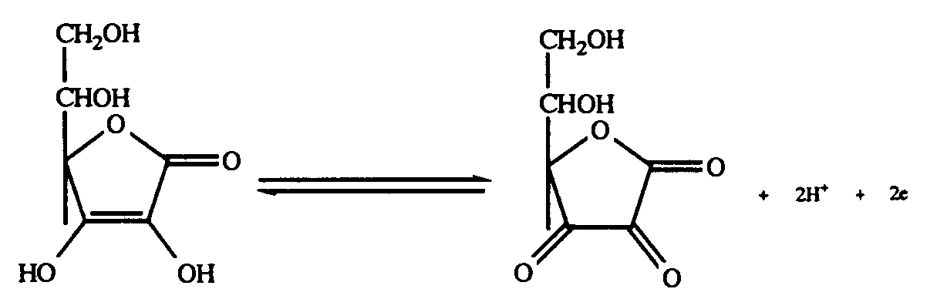

Установление титра краски по аскорбиновой кислоте
(по С.М.Прокошеву).

Метод установления титра краски основан на параллельном титровании раствора аскорбиновой кислоты краской и 0.001 н. раствором иодата калия. Так как 1 мл 0.001 н. раствора иодата эквивалентен 0.088 мг аскорбиновой кислоты, то легко рассчитать титр краски.
Перед установлением титра краски растворяют несколько кристалликов аскорбиновой кислоты приблизительно в 50 мл 2-процентной серной кислоты. 5 мл этого раствора титруют краской из микробюретки. Тотчас же после этого такой же объем раствора аскорбиновой кислоты титруют из другой микробюретки точно 0.001 н. раствором иодата с прибавлением в колбочку перед титрованием нескольких кристалликов (около 5-10 мг) иодистого калия и 5 капель 1-процентного раствора растворимого крахмала. Применение больших концентраций иодистого калия недопустимо, ибо при высоких концентрациях этой соли сильно тормозится окисление аскорбиновой кислоты иодом[12].

II. Практические аспекты исследования

Объектом исследования были выбраны сорта местных яблок «Золотой превосход», «Белый налив», «Апорт»
Метод определения:
Перед началом эксперимента необходимо собрать титровальную установку и приготовить растворы. Для определения концентрации аскорбиновой кислоты в яблоках нам необходимо приготовить 0,001н. раствор йодата калия. Для приготовления 0,001н. раствора йодата калия необходимо взвесить на весах 0,3568г йодата калия и растворить в 1000 мл воды. Для приготовления 1-процентного раствора крахмала нам необходимо 0,005г крахмала растворить 50 мл воды и перемешать. Приготовленный раствор иодата калия наливаем в микробюретку.
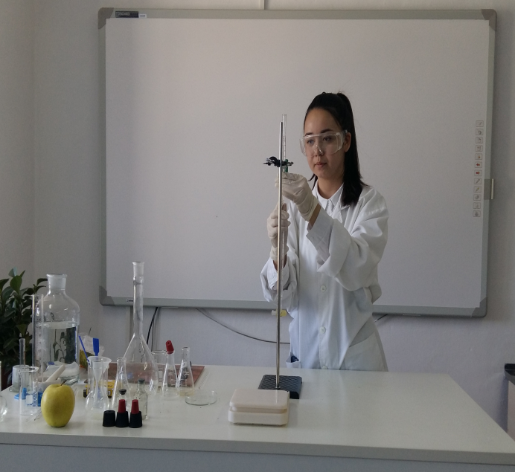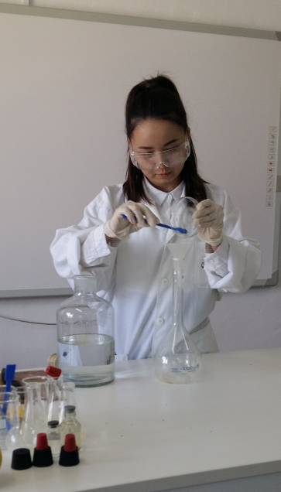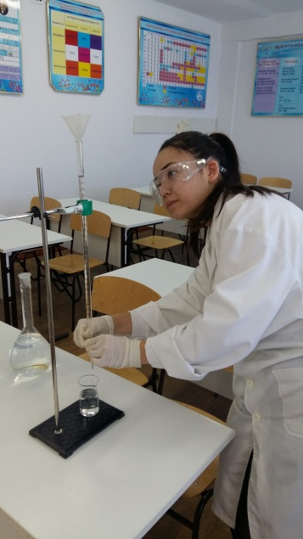
Затем берем навеску мякоти яблока «Золотой превосход» (Проба № 1) 10 г и заливаем в ступке 20мл 1-процентной соляной кислотой (так как соляная кислота извлекает из растительной ткани как свободную, так и связанную аскорбиновую кислоту) и начинаем быстро растирать в присутствии кислоты до образования гомогенной массы.
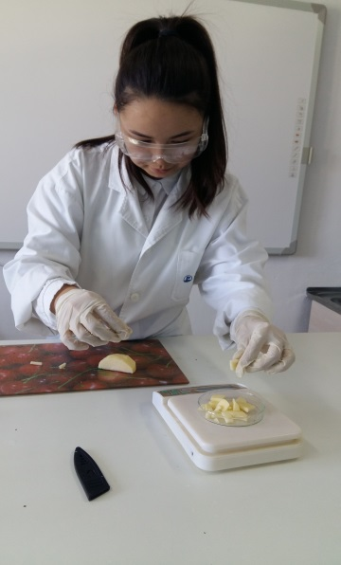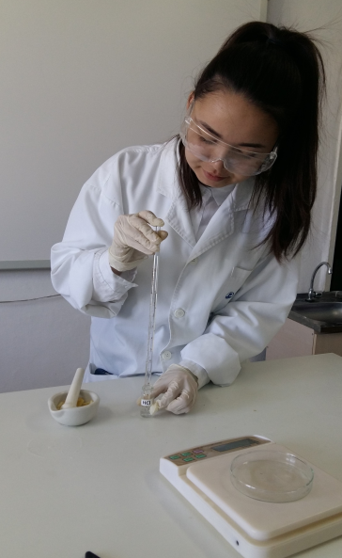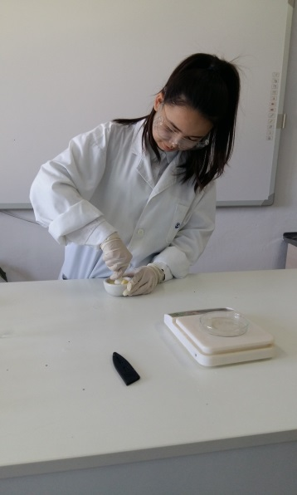
Затем полученную массу из ступки сливают в мерную колбу на 100мл. Споласкиваю ступку несколько раз 2-процентной метафосфорной кислотой, которую выливают в ту же мерную колбу. Содержимое колбы доводят до метки(100мл) 2-процентной метафосфорной кислотой (так как метафосфорная кислота не извлекает связанной аскорбиновой кислоты из тканей), и закрывают колбу пробкой, сильно встряхивают и оставляют, стоят на 5 минут.
Затем содержимое колбы выливают на сухой фильтр и отфильтровывают часть экстракта в сухую колбу.
Пипеткой отмеряют 10 мл аскорбиновой кислоты и перед началом титрования добавляют 5 капель 1-процентного раствора крахмала.
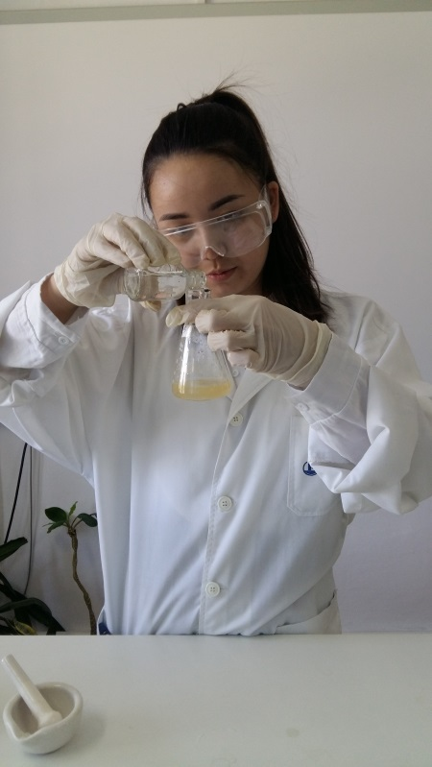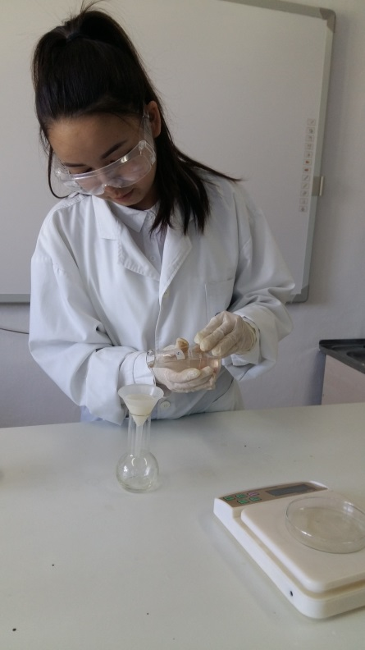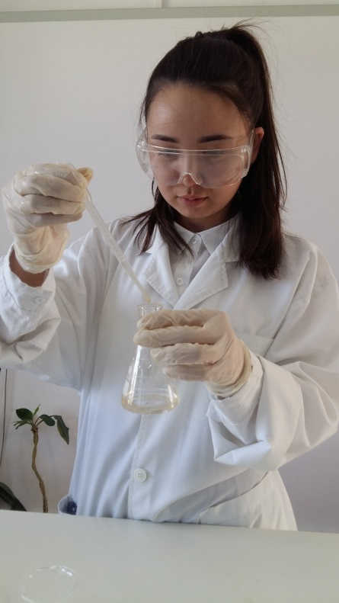
Начинаем титровать раствор аскорбиновой кислоты 0,001н раствором йодата калия до появления синей окраски.
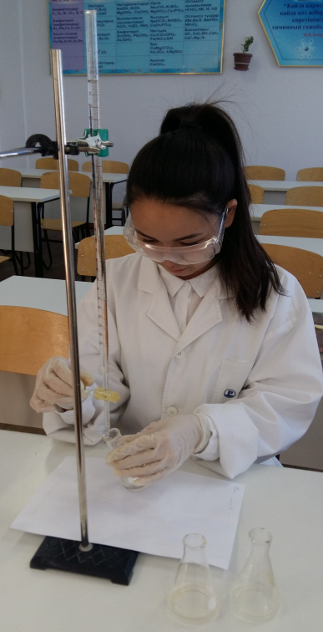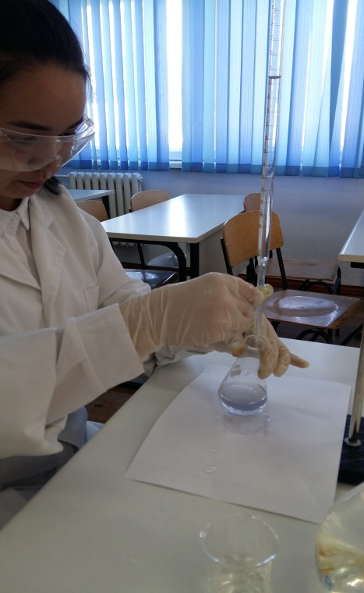
Титрование проводят 3 раза для чистоты эксперимента и выводим среднее значение. После определение концентрации аскорбиновой кислоты выделенной из сорта яблок «Золотой превосход» подвергают ее ряду физических факторов. Подвергаем аскорбиновую кислоту нагреванию. Пробы подвергаются нагреванию на 0, 30, 50, 70,100 ○ С.
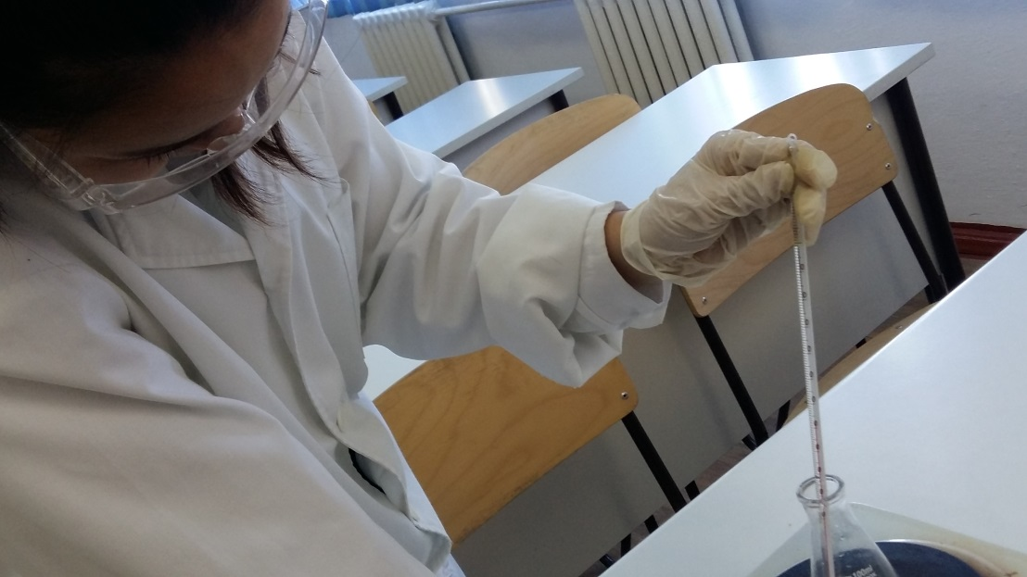
После каждого нагревания мы снова проводим титрование и снова вычисляем по формуле содержание аскорбиновой кислоты в пробе.
Аскорбиновая кислота в соках яблок подвергается воздействию солнечного света на 12, 24, 36 и 48 часов. После каждого временного воздействия солнечными лучами проводится титрования.
После подсчётов концентрации аскорбиновой кислоты, эксперимент повторяют полностью еще 2 раза с соком яблок «Белый налив» и «Апорт».

Реактивы и оборудование
- 1-процентная соляная кислота;
- 2-процентная метафосфорная кислота (НРО3) ;
- иодата калия (KJO3) кристаллический
- Дистиллированная вода
- крахмал
- Штатив
- Бюретка Ex 20 C⁰ 25 ml
- Весы SF-400A
- Колбы конические
- Колба круглодонная на 100мл
- Стеклянные палочки
- ступка
- пробка
- пипетки на 5 и 10 мл;
- мерные колбы 1000 мл;
- мерный цилиндр на 50 мл;
- химические стаканы на 50 мл;
- воронка;
- ступка диаметром 15 см;
- технохимические весы на 200 г;
- нож керамический
- яблоки
- электрическая плитка
- термометр

2.2 Обсуждение результатов.

Расчет содержания витамина С в пробах сока яблок проводили по формуле:
С _{к-ты} = С(I₂)· V(I₂)/ V(сок)= 0,005·V (I₂)/V(сок)
Где,С_{вит.С} - концентрация витамина С, моль/л
- объем раствора йода, который пошел на титрование, мл
- концентрация раствора йода, моль/л
V_{сок} - объем пробы сока, мл
На основании результатов трех параллельных определений концентрации витамина С в соке вычислили среднее значение:

С_{вит Сср} = (С_{вит С1}+ С_{вит С2} + С_{вит С3})/3 ,

где С_{вит.С1}, С_{вит.С2}, С_{вит.С3}- данные 1-го, 2-го и 3-го параллельных анализов соответственно, С_{вит Сср}- среднее значение. Результаты анализа приведены в таблице №.3

Таблица 3.
Результаты титрования аскорбиновой кислоты в соке яблок.
№ пробы | V_{сок,} мл | V_{J2,} мл | V_{ср.}, мл | С_{вит. С,} моль/л | С_{вит.Сср.,} моль/л
Золотой превосход  №1  №2  №3 | 10,0  10,0  10,0 | 17,0  17,5  17,5 | 17,0 | 0,0085  0,00875  0,00875 | 0,0087
Белый налив  №1  №2  №3 | 10,0  10,0  10,0 | 19,0  19,0  19,5 | 19,0 | 0,0095  0,0095  0,00975 | 0,0096
Апорт  №1  №2  №3 | 10,0  10,0  10,0 | 18,3  18,5  18,0 | 18,0 | 0,00915  0,00925  0,009 | 0,0091

Рисунок 3.
Содержание аскорбиновой кислоты в разных сортах яблок.
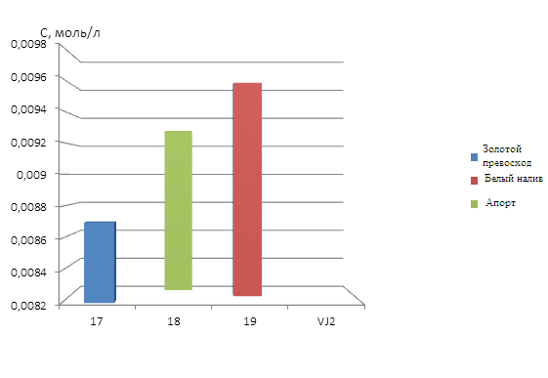
Из результатов титрования видно, что содержание аскорбиновой кислоты преобладает в сорте яблок «Белый налив» и составляет 0,0096 моль/л. В сорте «Апорт» концентрация аскорбиновой кислоты составляет 0,0091 моль/л, и в сорте «Золотой превосход» наименьшее содержание витамина- 0,0087.
После определения содержания витаминов в свежевыжатых соках яблок, пробы подвергаются ряду физических факторов, при которой ценность витамина уменьшается.
Определение устойчивости витаминов определяется воздействием внешних факторов, первый, который является нагревание. Пробы подвергаются нагреванию на 0, 30, 50, 70,100 ○ С. После каждого нагревания мы снова проводим титрование и снова вычисляем по формуле содержание аскорбиновой кислоты в пробе.
Результаты титрования приведены в таблице № 4.

Таблица 4.
Содержание аскорбиновой кислоты при разных температурах.
Содержание  аскорбиновой кислоты, г/л | Температура, С^{о}
 | 0 | 30 | 50 | 70 | 100
С_{золотой превосход} | 0,0087 | 0,0063 | 0,0051 | 0,0039 | 0,0016
С_{белый налив} | 0,0096 | 0,0077 | 0,0062 | 0,0042 | 0,0024
С_{апорт} | 0,0093 | 0,0074 | 0,0059 | 0,0040 | 0,0019

Рисунок 4.
Содержание аскорбиновой кислоты при разных температурах.
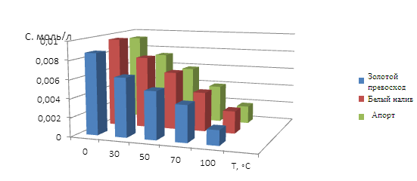
Согласно проведенному опыту с увеличением температуры содержание аскорбиновой кислоты уменьшается. Достигая 100С^{о} (при термической обработке пищи) соки теряют до 90-100% витамина С.
Нагревая растворы с экстрактами проб до 30 ○С сохранность витамина С уменьшается от первоначального результата:
1. В сорте яблок «Золотой превосход» - на 27,5%
2. В сорте яблок «Белый налив» – на 19,79%
3. В сорте яблок «Апорт» – на 20,43%
Нагревая растворы до 50○С ценность витаминов теряется от первоначального результата:
1. В сорте яблок «Золотой превосход» - на 41,3%
2. В сорте яблок «Белый налив»– на 35,4%
3. В сорте яблок «Апорт» – на 36,5%
Подвергая пробы 70 ○С нагреванию аскорбиновая кислота теряет свою ценность:
1. В сорте яблок «Золотой превосход» - на 67,17%
2. В сорте яблок «Белый налив» – на 65,25%
3. В сорте яблок «Апорт» – на 66,9%
Нагревая растворы до 100 ○С сохранность витамина С уменьшается от первоначального результата:
1. В сорте яблок «Золотой превосход»- на 91,6%
2. В сорте яблок «Белый налив» – на 87,9%
3. В сорте яблок «Апорт» – на 89,5%
Исходя из результатов опыта видно, что наибольшая сохранность аскорбиновой кислоты в сорте яблок «Белый налив», затем у «Апорта» и у «Золотой превосход». Для снижения потерь витаминной ценности продукты следует опускать в уже кипящую воду, их кипячение в течение короткого времени менее вредно, чем медленная варка при более низкой температуре. Консервирование также может приводить к частичному или полному разрушению аскорбиновой кислоты.
Аскорбиновая кислота также разрушается под действием солнечных лучей. Для определение устойчивости содержания берем за основу йодометрическое титрование, определяем содержание витамина С, в соках яблок и подвергаем воздействию солнечного света. Результаты опыта приведены в таблице №5.
Таблица 5.
Содержание аскорбиновой кислоты при воздействии света.
Содержание  аскорбиновой кислоты, г/л | Время, час
 | 0 | 12 | 24 | 36 | 48
С_{золотой превосход} | 0,0087 | 0,0077 | 0,0066 | 0,0054 | 0,0039
С_{белый налив} | 0,0096 | 0,0084 | 0,0079 | 0,0066 | 0,0048
С_{апорт} | 0,0093 | 0,0081 | 0,0076 | 0,0062 | 0,0041

Рисунок 5.
Содержание аскорбиновой кислоты при воздействии света.
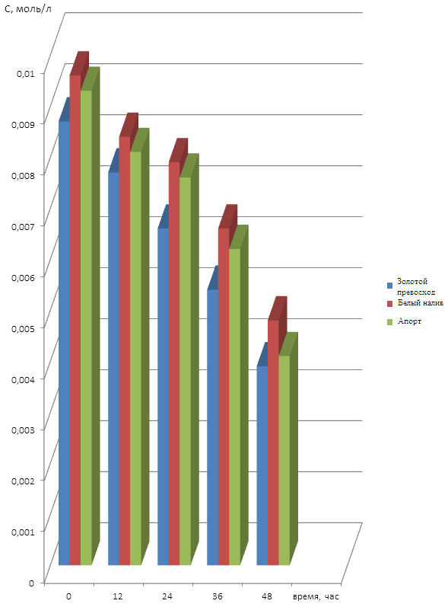
По результатам опыта видно, что воздействие солнечных лучей разрушают витамин С.
Подвергая растворы с экстрактами проб воздействию солнечного света на 12 часов сохранность витамина С уменьшается от первоначального результата:
- В сорте яблок «Золотой превосход»- на 13,5%
- В сорте яблок «Белый налив» – на 12,5%
- В сорте яблок «Апорт»– на 12,9%
Подвергая растворы воздействию солнечных лучей на 24 часа, ценность витаминов теряется от первоначального результата:
- В сорте яблок «Золотой превосход» - на 24,14%
- В сорте яблок «Белый налив» – на 17,7%
- В сорте яблок «Апорт» – на 18,26%
Подвергая растворы воздействию солнечных лучей на 36 часа, ценность витаминов теряется от первоначального результата:
- В сорте яблок «Золотой превосход» - на 37,93%
- В сорте яблок «Белый налив» – на 31,25%
- В сорте яблок «Апорт» – на 33,33%
Подвергая растворы воздействию солнечных лучей в течении 48 часов сохранность витамина С уменьшается от первоначального результата:
- В сорте яблок «Золотой превосход» - на 56,17%
- В сорте яблок «Белый налив» – на 50%
- В сорте яблок «Апорт» – на 55,9%
Из результатов опыта видно, что самое высокое содержание витамина С в сорте яблок «Белый налив».
На основании полученных данных, можно сделать вывод, что наиболее богатые витамином С являются яблоки сорта «Белый налив».

Заключение

Аскорбиновая кислота согласно проведенному опыту:
1. Аскорбиновая кислота отличается непрочностью вследствие наличия двойной связи в молекуле. Она способна обратимо окисляться и восстанавливаться. При обратимом окислении образуется дегидроаскорбиновая кислота (С₆Н₆О₆), что обуславливается наличием, в молекуле редко встречающейся в природе эндиольной группировки.
2. Наибольшее содержание аскорбиновой кислоты содержится в сорте яблок «Белый налив»
3. При термической обработке концентрация аскорбиновой кислоты уменьшается. Наибольшую сохранность несет сорт яблок «Белый налив»
4. Свежие фрукты и овощи содержат значительно больше витамина С, чем приготовленные из них соки. Содержание витамина С в соках (апельсиновый, томатный и другие) примерно наполовину меньше, чем в свежих фруктах и овощах.
5. Овощи, выращенные в теплицах или после длительного хранения имеют более низкий уровень содержания витамина С по сравнению с овощами из открытого грунта.
5. После трех дней хранения продуктов в холодильнике теряется 30% витамина С (при комнатной температуре этот показатель составляет 50%).
6. При термической обработке пищи теряется от 25% до 90-100% витамина С.
7. Изучение овощных и плодовых культур по видам и сортам дало возможность выявить образцы с высоким содержанием аскорбиновой кислоты. Исследуя содержание и устойчивость витаминов в сортах местных яблок, было определено, что наиболее стойким является сорт лимонка, затем апорт, и наименее стойким антоновка.
Исходя из вышеизложенного можно сделать вывод о том, что посадка фруктовых садов на территории Жамбылской области улучшит не только качество продукта питания и их витаминную ценность, но и улучшить экологию окружающей нас среды.

Список литературы

- Березовский В.М. Химия витаминов/ Пищевая промышленность,1973 с. 626
- Кучеренко Н.Е. Биохимический справочник / Н.Е. Кучеренко, Р.П. Виноградова, А.Р. Литвиненко и др. – К.: Вища шк., 1978. с. 248
- Матюхина З.П. Основы физиологии питания, гигиены и санитарии/ Медицина, 2004 с. 309
- Кальман Я.Р., Рём К.Г. Наглядная биохимия / Мир: 2005 с 260
- Яхимивич Р.И. Химия витамина D/ Киев «наукова дишка» 1978 с. 248
- Девис М., Остин Дж., Патридж Д. Витамин С / Моска «Мир» 1999 с. 178
- Назаров И.И. Химия витаминов / Пишепромиздат 1959 с.650
- Девятнин В.А. Витамины / Пищепромиздат 1948 с. 275
- Маенковский Лекарство ХХ века / Издательство «новая волна» 1998 с.165
- Кунеса В.Г. Клиническая формакология 3 изд. / М: ГЭОТАр-Медиа 2006 с. 287
- Чупахина Г.Н. Колориметрическое определение аскорбиновой кислоты/ Москва 1981 с. 149
- Соколовский В.В., Лебедева Л.В. О методах раздельного определения аскорбиновой кислоты в биологических тканях/ Лабораторное дело №3 1974

